**Мозг пожилых можно**

**будет омолодить...**

Мозг пожилых можно будет омолодить... **если знать, что такое Мозг, если не просто исследовать клетку, видимую под микроскопом. Для этого нужно понимать, как функционирует Мозг, как появилось сознание, что такое память и где она хранится, как нейроны Мозга получают и фиксируют информацию из окружающей среды? Как мы воспринимаем и ощущаем окружающий нас мир?! И вообще, что такое наши чувства, эмоции?! Без этого все рассуждения уткнутся в пластичность, эластичность, скорость запоминания и прочее...** И так, учёные установили: «Свойственная молодому мозгу пластичность, позволяющая легко овладевать иностранными языками и быстрее восстанавливаться после травм, утрачивается с годами». Но  учёные  обнаружили, что  вернуть мозг в юное состояние можно, воздействуя всего на один ген.

*Рис. Культура нейронов головного мозга*

Наблюдая за синапсами в мозге подопытных мышей в течение нескольких недель и даже месяцев, исследователи из медицинской школы Йельского университета выявили единственный ген, замедляющий формирование синаптических связей между нейронами – Nogo-рецептор-1. Мыши без этого гена сохраняли свойственную юным особям пластичность мозга вплоть до преклонного возраста. Заблокировав функцию Nogo-рецептора-1 у взрослых мышей, учёные отметили возвращение к подростковому уровню пластичности.

В ходе реабилитации после травм головного мозга пациенты порой вынуждены заново осваивать простейшие навыки – например, движение руками. Взрослые мыши, лишенные Nogo-рецептора-1, продемонстрировали такую же способность к восстановлению после повреждения мозга, как и молодые особи. Вероятно, однажды медики смогут, манипулируя этим геном, ускорить реабилитацию и людей с подобными травмами. Также было показано, что мыши без Nogo-рецепторов быстрее избавляются от тяжёлых воспоминаний, что открывает перспективы в лечении посттравматического стрессового расстройства.

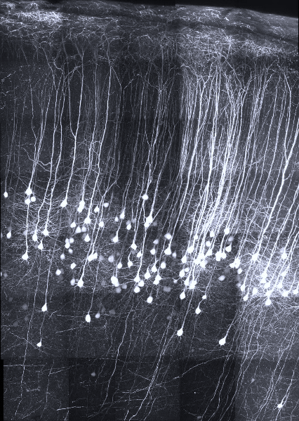

Рис. 3-Dреконструкция

нейронов в соматосенсорной коре

**Мнение Дилетанта от Науки**

Современная наука располагает неограниченным техническим потенциалом, который позволяет ей вплотную заняться проблемами мозга. Как известно, у большинства мозг располагается под черепной коробкой, потому пространство исследований известно, и не требует значительных затрат на складирование отдельных элементов предмета научных исследований. Практически все страны, включая и третьесортные, такие, как Россия, имеют либо институты Мозга, или специальные медицинские отделения. Это может быть и Институт Человека, и Институт Мозга (в Санкт-Петербурге), и Институт Психиатрии, и прочее.

Главной задачей исследований – влияет ли мозг на жизнедеятельность человека. Для этих целей подбирают добровольцев, которые гарантируют, что у них есть мозг, этих добровольцев «запихивают» под электронные приборы и устанавливают интересующие медицину и все прогрессивное человечество факты. На основании этих исследований производится перспективное планирование фармакологии, выпуск лекарственных препаратов, одежды, жилья, средств передвижения, отдыха и т. д. Конечно, эволюция мозга началась не с обезьяны, а несколько раньше.

**1. До обезьяньего периода развития мозга.**

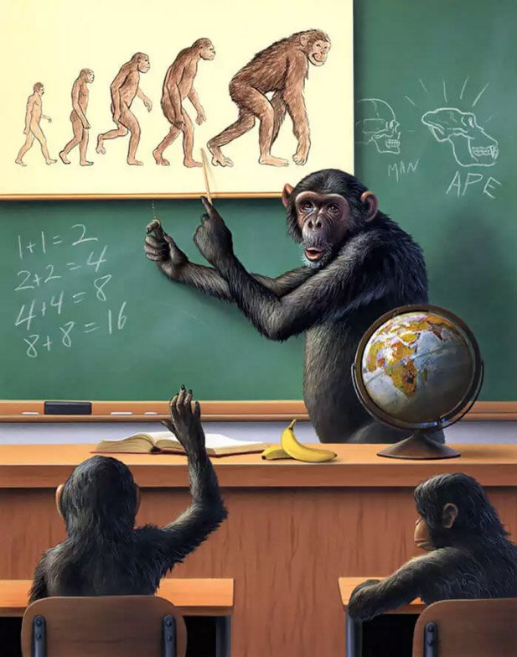 Как доказывает современная наука, после образования Земли из протопланетного облака, остатки пыли (не подходящие для формирования поверхности Земли) путём химических реакций сформировали живую клетку.

Эти химические реакции может воспроизвести любой школьник на уроках химии.

Некоторые, конечно, могут возразить и выдать страшную тайну, что живая клетка была занесена на Землю с другой Планеты. Но существует стройная, выдержавшая испытание временем, теория Большого взрыва, когда вся Вселенная, или Космос, размещался в точке. Эта точка взорвалась и её обломки и сформировали пылевые облака, преобразованные с помощью химических реакций в Звезды и Планеты. Таким образом, даже если живую клетку занесли на Землю с иного Космического тела, то это тело в своей основе также состояло из той же пыли, что и Земля, поэтому нет смысла ссылаться на другие Планеты, тем более, хотя способ переноса живых клеток в Космосе уже изучен в отдельных Академиях, а наука Астрономия утверждает, что на Земле можно воспроизвести любое действие, происходящее в Космосе.

Живые клетки, собравшись в критическую массу, сформировали для себя (возможно, голосованием) тоталитарную систему управления, к которой уже сами клетки не допускались. Со временем эта система управления опутала все клетки нервной системой, заставив клетки разделиться по типу двухпартийной системы на мышечные и костные.

Известно, что система управления заняла лучшие места (скрываясь под черепом), сама разделилась на две партии (левое и правое полушарие). Имея под рукой достаточно сильное средство воздействия, система управления заставляет все клетки подчиняться путём бичевания их электрическим током. Совершенствуясь, система управления образовала под черепом мощный бюрократический аппарат, одетый в серую униформу.

В борьбе за своё существование система управления создала мощный оборонительный рубеж, покрыв внешнюю поверхность густой сетью траншей и окоп – так называемые извилины (установлено, что чем больше извилин, тем человек умнее, что примерно соответствует военной терминологии – чем на местности больше оврагов, тем лучше действия конницы).

Со временем они (извилины) стали не нужны, разве только как музейный экспонат, и для хорошо организованного мозга нет смысла содержать в рабочем состоянии более одной траншеи (извилины). Кроме того, в эти траншеи можно сваливать ненужную информацию, тогда приходится восстанавливать заброшенные окопы. С появлением патефонных пластинок возникло подозрение, что мозг использовал принцип записи на эти пластинки и пытался вывезти залежавшиеся в траншеях отходы информации.

Наука доказывает пользу гимнастики, но не пришла ещё к выводу, что умственная гимнастика лучше физической. На примере мозга можно сказать, что чем клетка больше думает, тем она более стройная. Клетки мозга, в отличие от тупых рабочих клеток, не толстеют и не худеют, то есть всегда находятся в форме. Можно «накачать» мышцы, но нельзя «накачать» мозг. Физические упражнения мозгу противопоказаны.

Как и при организации дачного хозяйства, систему вывода шлака располагают подальше от жилья, но ценные отходы – поближе. По спектральному анализу сера в ушах близка к белой нефти, которая является ценным сырьем. Мозг рационально расположил структуру распределения продуктов питания, расположив поближе к себе рот и нос, и самое вкусное сначала дегустируется мозгом, а обглоданные остатки сваливаются в желудок, где все построено по типу «общепита». Есть выражение: «тает во рту» – это просто не доходит до общепита.

Ностальгия по древним папоротниковым чащобам привела к созданию искусственных насаждений, рассада которых передаётся и эпителиальным клеткам. Правда, отдельные структуры мозга развивались в условиях пустыни, где не было растительности, поэтому в местах их расположения искусственные насаждения (волосы) отсутствуют, так как нет смысла содержать дорогостоящие саженцы, требующие специального ухода: постоянное мытьё с использованием VOSH & GO («Бегущая вошь»), завивки, покраски, выравнивания и т. д. В зависимости от того, где изначально формировались клетки мозга – в дремучем папоротниковом лесу или в пустыне, и существуют выражения: «рвать волосы на голове» и «посыпать пеплом голову». По смыслу они одинаковы и выражают один из видов забастовки рабочих клеток.

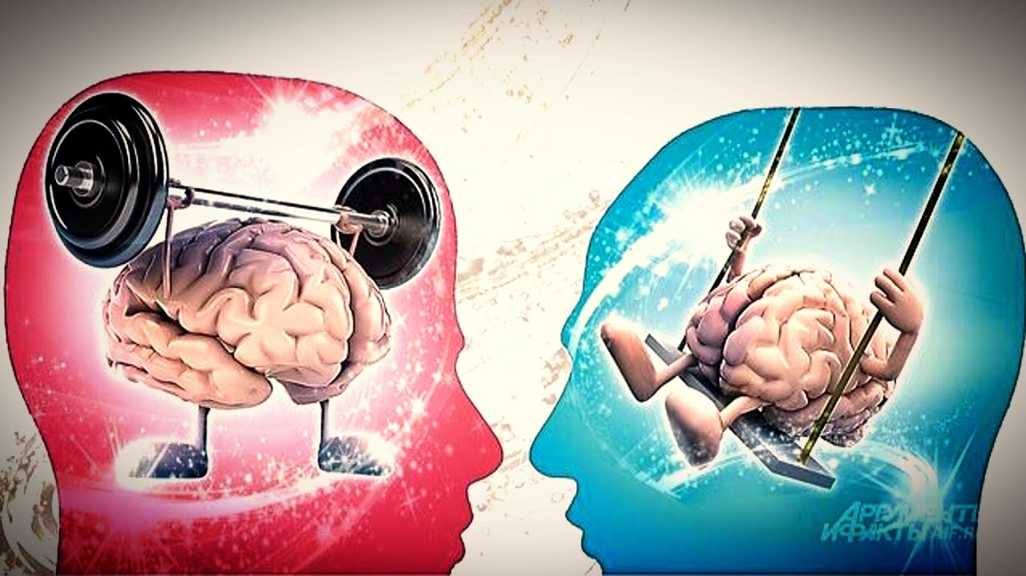 Известно, что основой мыслительного процесса является гравитация. Пример – яблоко Ньютона. Мозг не выдерживает самостоятельного полёта в условиях гравитации – при падении мозга с высоты даже 10 метров он разобьётся, в то же время рабочие клетки подпрыгнут на ногах. В то же время обратное действие, выраженное в падении на голову посторонних предметов, например яблока, не вызывает каких-либо функциональных расстройств мозга, а способствует улучшению мыслительного процесса, в то время как падение посторонних предметов на рабочие клетки вызывает травмы, переломы, и состояние рабочих клеток резко ухудшается. Поэтому даже в футболе стремятся ловить мяч головой, а не ногами (чтобы не повредить ноги). Замечено, что при нахождении в туалете (при выводе шлака из кишечника) проявляется интерес к чтению. Ничего особенного здесь нет – изменение общей гравитационной составляющей приводит к активизации мыслительного процесса.

Учитывая роль химических реакций при создании системы управления, собственно, сама система задумывается над проблемой автоматизации всех функций путем замены раздувшегося штата на транзисторный аналог (искусственный интеллект). Как и все народные избранники, система управления особо щепетильна к привилегиям - от питания до среды обитания. Если рядовую клетку, например, вполне устраивает правовращающий сахар, то систему управления от него тошнит. Если труженика кости вполне устраивает любое атмосферное давление, и даже его мгновенные изменения в широком диапазоне, то щепетильная система управления немедленно закрывает все окна и двери, закупоривая сама себя. Со временем стало не выгодно управлять из одного центра, поэтому были созданы местные органы самоуправления – спинной мозг, с передачей ему двигательных функций. Некоторые биологи считают, что сначала сформировался спинной мозг, но здесь уместно напомнить, что мозг пошёл не по тому пути, который используется в не разумной жизни – подобрать всё под себя. Так, например, биологам известно, что одноклеточные прекрасно перерабатывают жиры и аминокислоты (которые по своей структуре выше самих одноклеточных). Мозг всё это проигнорировал и создал предприятия для таких переработок, не вмешиваясь в производственный процесс. Конечно, печень, почки, желчные протоки, желчный пузырь и пр. выполняют те же функции, что и одноклеточные, зато мозг в этом процессе не участвует.

Разумеется, мозг – это самые умные клетки, поэтому для остальных клеток достаточно использование двоичного кода типа «сено-солома». По аналогии, транзисторный аналог мозга должен работать по этой же схеме: bit-nobit, что в переводе означает «бить-не бить», то есть, наблюдается преемственность и в управлении. Так как концептуальная база современной физики построена на модели атома Бора, и всё, что мы видим, можно пощупать руками, мозг стремится находиться в состоянии, далёком от плазмы. Напомним, что материальное тело – это основа, и следующий переходный процесс (особенно конечный – плазма) является менее привлекательным, то есть всё, что известно об окружающем мире: ***Твёрдое материальное тело -> жидкое -> газообразное -> плазма.*** Атомные структуры, естественно, ищут в твёрдом теле, для чего создают синхрофазотроны, коллайдеры. Но есть и другая точка зрения – ***Строго организованная плазма -> материальные структуры (твёрдое, жидкое, газообразное).*** Атомные структуры необходимо рассматривать только в верхних октавах плазмы. Конечно, для мозга предпочтительно более стабильная основа, то есть поближе к твёрдому материальному. Состояние плазмы, где, согласно Ландау, магнитный импульс опережает электрический заряд, для мозга не приемлемо, так как не кем будет управлять.

Замена системы управления не приводит к каким-либо серьёзным изменениям, поэтому, измерив (с помощью вольтметра) напряжения и токи в нейронах, можно смело подобрать лучший аналог, провести клонирование. Мозг никогда не болеет, потому что он умный. Болеют только рабочие клетки. Если и случаются у мозга лёгкое недомогание в виде головной боли, то оно снимается путём использования простых таблеток типа аспирина. В то же время для лечения рабочих клеток разработано и изготавливаются миллионы наименований лекарств. Мозг, например, не может заболеть венерическим заболеванием или СПИДОМ, так как (согласно биологии) это дело рабочих клеток – тереться о посторонние предметы. Мозг, конечно, не участвует ни в половом акте, ни в росте плода (у женщин), всё это –результаты химических реакций и трения друг о друга эпителиальных клеток (согласно современной биологии). Аналогично, с помощью палки и кремня древние предки добывали огонь. Здесь и трение, и химическая реакция.

Для прослушивания музыки к мозгу приделаны уши, которые и являются источником всей низкочастотной информации. Со временем мозг создал (из отходов самих эпителиальных клеток) разведывательную службу и приёмо-передающий центр для связи с резидентами, так называемый мозжечок, снабжающий мозг всеми последними новостями и рекламами.

Самые ценные органы имеют дубль (глаза, уши, руки, ноги), малоценные дубля не имеют (нос, рот, пенис). Относительно малоценных органов наука имеет мнение, что они иногда работают самостоятельно, вызывая потом неудовольствие мозга последствиями.

Особо ценный мозг при достижении совершенства покрывается известковым раствором и хранится как эталон. Для лучшей сохранности особо ценные клетки трансмутируются в уголь.

Чтобы Космос не нанёс вред мозгу, он окружен сферой Хаббла, проникнуть внутрь этой сферы Космосу не дано. Естественно, Космос не может знать, что творится внутри сферы Хаббла. Как и все материальные тела, внутри сферы Хаббла, мозг подвержен коллапсу, то есть сжатию. В медицине есть разновидности этого процесса: климакс, сепсис, шизофрения (разделение мозга), паранойя. Как и все нормальные замкнутые системы управления, мозг в состоянии рассматривать сам себя (глаза), слушать музыку, исполняемую рядом клеток мозга (уши), а также производить косметический и капитальный ремонт (хирургические операции). Высшим достижением мозга является мыслительный процесс, когда материальные тела, двигаясь на встречных курсах, обмениваются информацией (см. броуновское движение).

Доказано (смотри биологию), что некоторое время рабочие клетки могут обходиться и без мозга. Этот феномен особенно проявляется при большом скоплении индивидуумов, ранее имевших мозг (и свойство использовать его для мыслительных процессов).

Структура мозга (смотри биологию) достаточно проста. Аналогом может служить структура организма, например тигра, детально показанная в кинофильме «Полосатый рейс» дрессировщиком. Каждая выделенная часть представляет несомненный интерес для повара, поэтому аналогичное представление о мозге (биология, медицина) заставляет прийти к мысли о том, что не только организм человека, но и мозг рассмотрены современной наукой только с точки зрения повара. Если пояснения дрессировщика о том, что у тигра есть вымя, вызывает смех, то объяснения биологов о том, что серое вещество в черепной коробке человека и есть мозг, смех не вызывает. Отсюда следует, что основы современных знаний о мозге заложены людоедами, и эти основы приемлемы для всего цивилизованного человечества. С точки зрения людоеда не всякий мозг вкусный – деликатесом считается мозг молодого барашка.

Совершенство мозга в настоящее время заключается в том, что уже ни одна из рабочих клеток не может упрекнуть мозг в том, что он развивается в неправильном направлении, а мнение большинства, как известно, всегда верно.

Результатом развития мозга являются все процессы, происходящие на Земле, включая и формирование погоды, хотя мозг сам об этом не догадывается. Достигнув совершенства, мозг уже в состоянии заглянуть за пределы сферы Хаббла и рассматривать остальной Космос как сферу своих интересов. В то же время, встретив на своём пути аналогичные протопротонные образования, в силу своего совершенства, мозг в состоянии сформировать дополнительную систему управления, подключив новую Систему к цивилизованному миру.

**2. Не научная точка зрения на мозг.**

Мозга в нашем представлении, или воображении, или осязании, не существует. Мы не можем рассмотреть мозг под микроскопом, разрезать его скальпелем. Мы вообще не знаем, что такое мозг. Попытаемся разобраться в этом феномене, используя объективные данные, иную структуру знаний и иную инструментальную базу. Отметим, что инструментальная база, построенная на лошадиной грамоте здесь, не подходит (основа современной физики – лошадиная сила). Рассмотрим не только мозг, но и информационное поле, без которого мозг существовать не может.

При рассмотрении феномена мозга торсионы и информационны не могут быть рассмотрены в качестве доказательства. Не существует технических средств для анализа работы мозга – можно только анализировать последствия (на протонном, или на биологическом уровне). Изменения биологических структур ещё не означают изменения структур мозга, а указывают на свойства мозга ограждать себя от неблагоприятных условий путём изменения свойств высокочастотной лимфы.

Вся информация о структурах и свойствах живых клеток содержится в мозге, а не в ДНК (в ДНК – некоторые неполные копии). Кроме того, сами ДНК – это своего рода «конвейер», на котором производится сборка изделий. Информация заложена в изделиях, например, после сборки автомобиль заправляют бензином, и он готов к передвижению, но никто не будет заправлять бензином сам конвейер, но биологи упорно ищут причину, по которой «конвейер» не двигается, и не обращают внимания на то, какие комплектующие поступают для сборки. Их нельзя увидеть никакими современными техническими средствами. Мозг – сложнейший комплекс, его нельзя создать из пыли. Мозг – результат многомиллионной работы по формированию биоструктуры (человека). И конечно, мозг не может быть сформирован сам по себе из пыли с использованием химических реакций. Мозг – одновременно связанное состояние трёх пространств: нейтринного (высшее), антинейтронного и протонного, или ионного.

Антинейтронное пространство образует лимфу, вокруг которой формируется путём снижения потенциалов исходных частот протонное ионное пространство. Это протонное пространство наделяется свойствами собственного контроля и восприятия окружающей среды, то есть восприятие пространство-время. Однако это – низший уровень восприятия. Именно он принят за эталон наукой.

В протонном пространстве работает вся современная медицина. Не существует способов перехода или управления из низшего пространства другим пространством, при попытке изменить состояние живой клетки происходит простое отключение системы управления от мозга, и живая клетка существует ровно столько, на сколько расходуется потенциал магнитного импульса самой клетки. Не надо забывать, что любой живой организм может существовать только в информационном поле, вне поля организм расходует безвозвратно запасы потенциалов протонного пространства. Окончание запасов приводит к разделению пространств, и ионная структура превращается в обычную инерционную массу, в песок.

Не будем также забывать, что измерительный комплекс построен на зрении, и соотношение пространство-время определяется тактовым интервалом магнитного импульса. Искажение этого соотношения – не только заболевание, но и результат «технического прогресса», и изменение условий существования мозга в текущей Ноосфере.

В последние годы наука потрясает человечество открытиями, и с информацией по этим открытиям уже домохозяйки требуют привести в соответствие свои заболевания с новыми достижениями науки.

Это и клонирование, и получение кодов генома человека, и т. д. Уважаемые домохозяйки! Не все, что написано на заборе, лежит за ним. В домашних условиях Вы можете провести достаточно простой эксперимент. Возьмите матрац и попытайтесь его (не разделяя на части) запихать в туалет (можно подушку в сливное отверстие раковины на кухне). При этом давление на матрац (подушку) не должно превышать лёгкого касания.

Если опыт удастся, **можете слушать о достижениях науки и дальше**.

Поясним для специалистов: получив анализ крови, Вы замечаете присутствие эритроцитов (диск диаметром 7–9 микрон). Но у человека более 90% кровеносных сосудов имеют диаметр 1 микрон. При этом сердце создает давление 44 мм рт. столба. Достаточно уважаемые светила науки сообщают на поставленный вопрос (как эритроцит попадает и двигается в кровеносном сосуде), что он просто вытягивается (под микроскопом он менять форму не хочет).

За пятьсот лет существования медицины никто не обратил внимания на эти мелочи, потому можно сообщать о больших победах над разумом, не придавая значения мелочам. Можно привести сотни подобных примеров, особенно из области медицины. Известно, что в медицине используется математика, но в основном – статистическая. К основным свойствам мозга следует отнести использование некоторых замечательных чисел – золотое сечение, число 54, а также число 12.

Относительно числа 54 можно привести несколько примеров, это:

 – золотое сечение математической функции синуса;

  – золотое сечение системы симметрии;

 – число активных электрических зарядов в атоме при бета-распаде;

  – длина туалетной бумаги;

 – число мест в плацкартном железнодорожном вагоне;

 – число сводных полков, участвующих в параде на Красной площади и так далее.

Можно привести огромное число примеров использования числа 12, но при построении биологических структур, и особенно высокочастотной лимфы эти числа играют особую роль.

Любая биологически активная структура развивается не по экспоненте, а по октаве, при этом используется стереометрия октавы.

Определены не только зависимости существования живой клетки, но и константы, являющиеся основой, или пределом использования внешней среды живой клеткой. Что такое октава? Представим волну, имеющую два колебания в секунду. Степень этого числа и есть октава. Предельное состояние это – 54 октава. Октава 54.375 – это гамма-излучение. 48 октава – солнечный свет и так далее.

Существующая наука имеет собственную систему знаний, построенную на атоме Бора, таблице Менделеева, и на биологии Вилли (где лягушка имеет поджелудочную железу, то есть в период между кваканьем она с удовольствием жуёт салями). Одна из констант – КВА. Это – не казус Академии наук – это просто очередная ступень достигнутых знаний, следующая ступень знаний будет принадлежать также Академии наук, а не тем академиям, которые используют результаты работы Академии наук и вносят в науку мусор в виде информационов и торсионных полей. Все созданные за последние годы академии используют не только накопленный опыт и знания РАН, бывшие секретные материалы 1-е отделов различных учреждений, но и дезинформируют общественность, используя невежество и безграмотность систем управления обществом.

*Автор: РНТО (Русское Научно-Техническое Общество)*

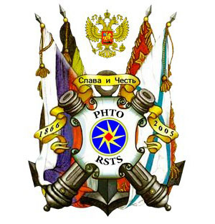

*Санкт-Петербург*

*21.03.2013 г.*

*30.01.2024 г.*

*Ф. Д. Шкруднев*